Нетехническое резюме
Раздел Охрана окружающей среды» в составе проекта «Временные технологические площадки по переработке нефтесодержащих отходов методом биологической ремедиации (МБР) на ПУ«Каламкасмунайгаз»

Целью данного проекта является выполнение природоохранных мероприятия, направленных на минимизацию воздействия техногенных факторов на существующее состояние компонентов окружающей среды, а также уменьшение объёмов накопленных отходов.
Конечной целью данных работ является восстановление хозяйственной ценности нарушенных и загрязненных земельных участков с учетом установленного направления целевого использования земель. Это достигается благодаря результатам проведения работ по рекультивации земель и последующим протеканием процессов самовосстановления и самоочищения компонентов экосистемы.
Планировочные решения
Настоящий проект разработан для проведения работ по биологической ремедиации (рекультивации нефтезагрязненных земель) загрязненных участков на ПУ «Каламкасмунайгаз» ЦДНГ -1,2,3, ЦППД.
Данным проектом предусматривается устройство временной технологической площадки (карты) для переработки (обезвреживания) нефтесодержащих отходов на ПУ «Каламкасмунайгаз» ЦДНГ -1,2,3, ЦППД.
В административном отношении район планируемых работ расположен в северной части полуострова Бузачи в Мангистауском районе Мангистауской области Республики Казахстан, в пределах Прикаспийской низменности, на территории, прилегающей к Каспийскому морю.
Ближайшая жилая зона – новый вахтовый поселок, расположенный на расстоянии 3,5 км южнее месторождения Каламкас. В 270 км от месторождения находится областной центр – г. Актау. Поселок соединен с областным центром транспортной магистралью с твердым покрытием. Ближайшими от месторождения населенными пунктами являются небольшие поселки: Шебир (80 км), Тущикудук (102 км), Акшимрау (125 км), Кияхты (115 км), пос. Мангистау (295 км).
Настоящий проект разработан для проведения работ по биологической ремедиации (рекультивации нефтезагрязненных земель) загрязненных участков на ПУ «Каламкасмунайгаз» ЦДНГ -1,2,3, ЦППД в районе ПВХРО (полигон временного хранения радиоактивных отходов).
Участки подлежащие рекультивации:
- ЦДНГ-1 - Т-2, Т3;
- ЦДНГ-2 – Т-12, Т17;
- ЦДНГ-3 – Т-21, Т-31;
- ЦППД – Т-7, Т-37.
Участок выделен Заказчиком (АО «Мангистаумунайгаз»), согласно Акту обследования и выбора земельного участка.
Выбор размещения участка, осуществлялся исходя из следующих критериев:
- относительно пологий участок, с небольшим перепадом высотных отметок;
- уровень залеганий грунтовых вод;
- территория свободна от застройки;
- наличие подъездных дорог.
В состав технологической площадки (карты) (ТП) входят:
- Автомобильная весовая с операторной;
- Бытовки на базе морского сорока футового контейнера в количестве 2 шт.- на участке 30мх30м
- Технологические карты МБР - 1 ед. Размер технологической карты 100мх70м.;
- Площадка для приема и сортировки установкой Грохот – 1 ед. размерами 70мх30м;
- Емкость запаса воды (технологические нужды и приготовление биопрепарата);
- Надворный туалет.
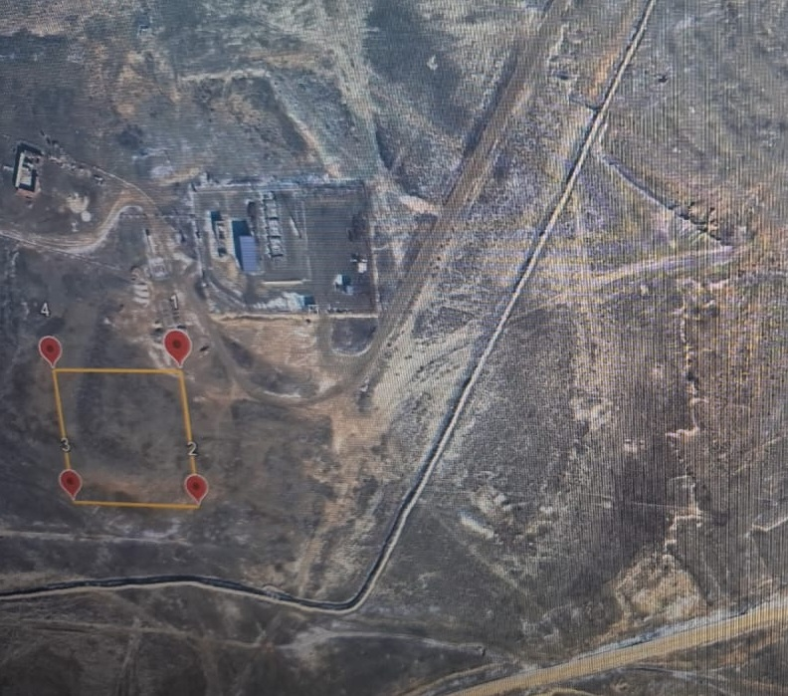

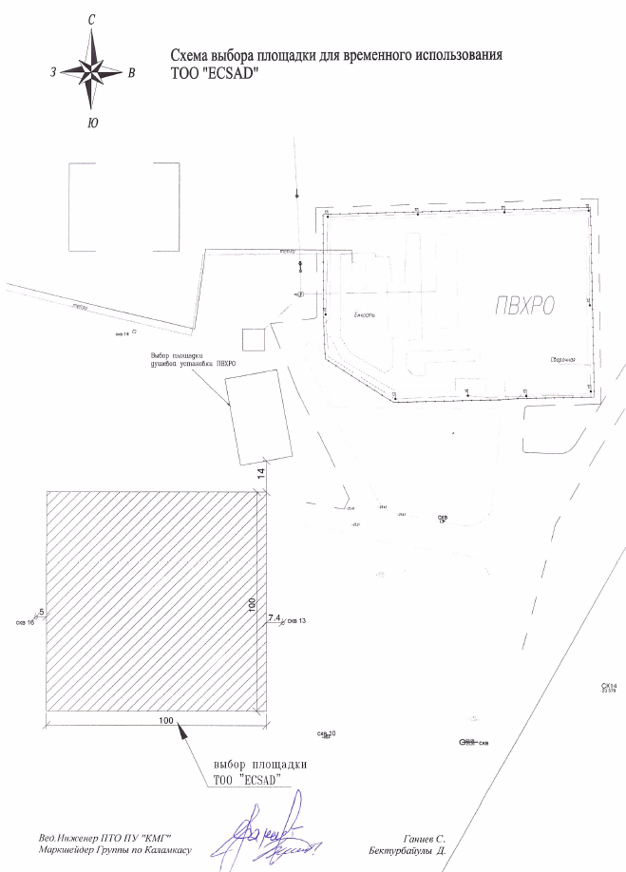

Основные технологические решения
Участки подлежащие рекультивации на ПУ Каламкасмунайгаз:
- ЦДНГ-1 - Т-2, Т3;
- ЦДНГ-2 – Т-12, Т17;
- ЦДНГ-3 – Т-21, Т-31;
- ЦППД – Т-7, Т-37.
С целью централизации, последующего учета и контроля процессов биологической рекультивации НЗГ, планируется экскавация (выемка) загрязненного грунта и последующая транспортировка его за пределы существующих загрязненных участков на специально оборудованные технологические площадки (ТП).
Технологическая площадка выбрана в районе ПВХРО-полигон временного хранения радиоактивных отходов.
Предусмотрена 1 карта размером 100 м*70 м, общей площадью 7000 м2.
Извлеченные с мест загрязнения грунты и нефтешламы завозят на специально подготовленную площадку (технологическая карта) и равномерно распределяются по всей поверхности площадки слоем до 40 см., т.е. для одновременной обработки 1000 куб.м. загрязненного грунта необходима площадь 2000-3300 кв.м.
Переработка загрязненных почвогрунтов, на специально отведенных участках, позволяет применять более сложные и точные приемы ее обработки/переработки, которые могут быть более эффективными и быстродействующими.
Основные этапы работ по биологической рекультивации НЗГ включают в себя:
- Подготовительный этап;
- Технический этап.
- Экскавация и транспортировка НЗГ;
- Биологический этап.

Участки и объемы рекультивации ЦДНГ-1, ЦДНГ-2, ЦДНГ-3, ЦППД
№ п/п | № | Площадь, м2 | Объем, м3 | Объем, тонн
ЦДНГ-1
1 | Т-2 | 457 | 315,44 | 432,1528
2 | Т-3 | 395 | 79 | 108,23
ВСЕГО: |  | 852 | 394,44 | 540,3828
ЦДНГ-2
1 | Т-12 | 4120 | 16,48 | 22,5776
2 | Т17 | 380 | 190 | 260,3
ВСЕГО: |  | 4500 | 206,48 | 282,8776
ЦДНГ-3
1 | Т-21 | 1200 | 600 | 822
2 | Т-31 | 14245 | 1424,5 | 1951,565
ВСЕГО: |  | 15445 | 2024,5 | 2773,565
ЦППД – Т-7, Т-37
1 | Т-7 | 5655 | 565 | 774,05
2 | Т-37 | 255 | 89 | 121,93
ВСЕГО: |  | 5910 | 654 | 895,98
ИТОГО: |  |  | 3279,42 | 4493
По результатам обследования выявлены участки подлежащие рекультивации – общий объем 3279,42 м3 или 4493 тонн, который необходимо переработать методом МБР компании ТОО “Ecsad» на специально выделенном участке (карте).

